ПЗ-07. Домен приложений: покрытие функций и диагностика
Приложения; зависимости от бизнеса и данных

Цель и результат
Установить реальную роль каждого приложения и обнаружить непокрытые функции без выдумывания лишних систем.
Вы освоите: Вы построите каталог и матрицу покрытия, отделите функциональный пробел от доказанной технической неисправности.
Повторить: Л4: 23–39; Л2: 25–28.
Исходные материалы: К03–К05; ПЗ-5 и ПЗ-6.
Сдать: Каталог четырёх приложений, матрица покрытия пяти действий, два диагностических вывода и одно обоснование «сохранить/изменить»; 3 страницы.
Бланк: Answers/Answer_PZ07.docx. Готовый запрос с условиями: Prompts/Prompt_PZ07.txt.

Пять шагов

1. Составьте каталог
Для APP-01–APP-04 укажите назначение, роль пользователя, вход/выход. APP-02 — канал сообщений, не производственная база.
Пример предметного результата: APP-01 хранит записи склада; APP-03 готовит свод; они не автоматически взаимозаменяемы.

2. Заполните покрытие
Строки матрицы: регистрация, подтверждение, распознавание повтора, выявление конфликта, выпуск отчёта. Используйте метки А — автоматически, Р — ручное действие с помощью средства, Н — нет, ? — неизвестно.
Пример предметного результата: Повтор в APP-03: Н для автоматической проверки; Р03 может заметить вручную, но это не функция автоконтроля.

3. Диагностируйте пробелы
Сравните потребность К02 с покрытием. Укажите два пробела и их влияние на данные или процесс. Не присваивайте надёжность в процентах без измерений.
Пример предметного результата: APP-03 не считает полноту — Р04 не отличает неполный свод.

4. Примите локальное решение
Для одной системы выберите сохранить, настроить/доработать или предложить замену. Укажите ограничения и дополнительную проверку.
Пример предметного результата: APP-04 сохранить по К08; незнание API не доказывает, что система плохая.

5. Разберите изменение
Покажите новый сценарий из вопроса ниже как изменение покрытия и данных, а не как список названий программ.
Пример предметного результата: Одной общей папки недостаточно для функции подтверждения.

Содержательная диагностика
Критерий: каждая обязательная операция должна иметь средство и ответственного. Отсутствующие проверки APP-03 объясняют риск ошибочного итога; неизвестные возможности APP-04 оставлены вопросом, а не нулём.

Промпт: запросить результат, а не отчёт о действиях
Ты помогаешь выполнить учебное задание по архитектуре предприятия. Используй только переданные К-условия и мои результаты. Выдай каталог APP-01–APP-04 и матрицу покрытия с легендой А/Р/Н/?. Раздели ручное действие пользователя и автоматическую функцию. Назови два пробела и локальное решение по APP-03, не рекомендуя продукты вне условий кейса.
Форма результата: Каталог приложений: Код, Назначение / пользователь, Вход → выход; Покрытие: Действие, APP-01 / APP-02, APP-03 / APP-04; Локальные решения: Объект, Вывод, Основание / предел.
Пиши о предприятии и решении, а не о том, как выполнено задание. Для факта укажи К-источник; для вывода — основание; предложение отдели от AS-IS. Неизвестное: «не указано в исходных данных». Не придумывай интервью, измерения, API, внедрение и успешные тесты. Не заполняй мои фактические наблюдения и индивидуальный ответ за меня. Если входных данных не хватает, перечисли конкретные пробелы вместо фиктивного результата.
Не переносите в ответ: «Портфель приложений оптимизирован» не заменяет матрицу функций и решение по конкретному APP.

Полностью заполненный учебный образец
Ниже — один допустимый вариант решения базового кейса. В своём ответе сохраните форму и основания, но отвечайте на новое условие самостоятельно. Контрольные наблюдения автора не выдавайте за собственный запуск.

Каталог приложений
Код | Назначение / пользователь | Вход → выход
APP-01 | Складской файл; Р01 | Выдача → DOC-02.
APP-02 | Канал подтверждений; Р02/Р03 | Сообщение Р02 → DOC-03.
APP-03 | Свод; Р03 | DOC-02 + DOC-03 → DOC-04.
APP-04 | Бухгалтерская система; внешний контур | Согласованный итог → внутренний результат неизвестен.

Покрытие
Действие | APP-01 / APP-02 | APP-03 / APP-04
Регистрация выдачи | Р / Н | Р (перенос) / ?
Подтверждение | Н / Р | Р (сопоставление) / ?
Распознавание повтора автоматически | Н / Н | Н / ?
Выявление конфликта автоматически | Н / Н | Н / ?
Выпуск суточного свода | Н / Н | Р; числовое суммирование А / ?

Локальные решения
Объект | Вывод | Основание / предел
APP-03 | Изменить правила контроля и состав отчёта. | К02–К03: нет необходимых автоматических проверок.
APP-04 | Сохранить; уточнить формат приёма итога. | К08; её техническое состояние не обследовано.

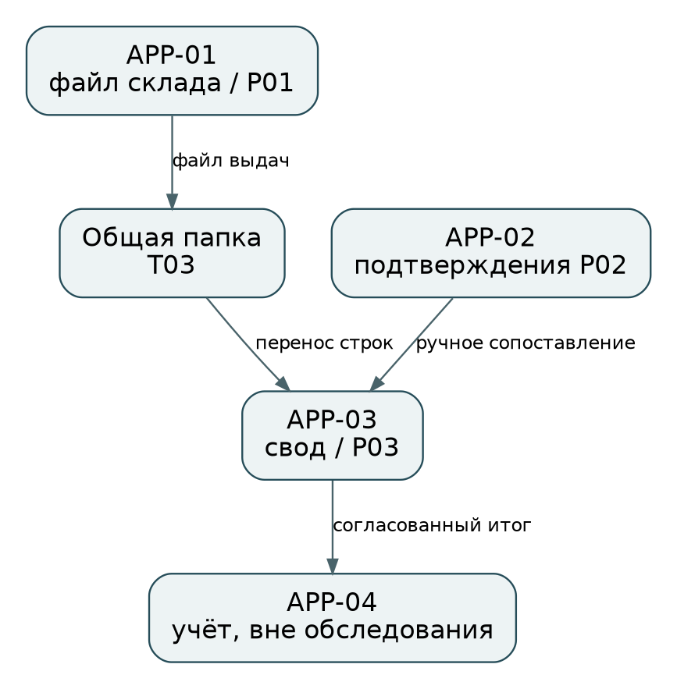
Рисунок ПЗ-07. Образец представления; редактируемая версия в Diagrams/pz07_apps.drawio.
Матрица показывает наличие функции и способ её исполнения, не рейтинг качества поставщика. У APP-03 высокая значимость для результата кейса, но функциональная недостаточность в контролях. Из этого нельзя без измерений вывести низкую надёжность оборудования или необходимость микросервисов.

Новый случай: покажите перенос знания
Руководитель предлагает купить CRM, чтобы устранить дубли OP в отчёте. Какого доказательства не хватает для такого решения?
Ответ: измените конкретную строку, правило или связь и объясните последствие в 3–5 предложениях. Общий совет «усилить контроль» не заменяет изменение.

Оценка: 10 рабочих баллов
3 — каталог соответствует четырём приложениям и границе кейса.
3 — матрица различает А/Р/Н/?, не выдаёт ручной контроль за автоматический.
2 — два пробела связаны с бизнес-результатом и данными.
2 — предложение новой системы оценено по функции, а не по модности.

Проверка готовности
□ В каталог не добавлены несуществующие системы.
□ Неизвестные функции APP-04 отмечены вопросом.
□ Ручное действие не названо интеграцией API.
□ Решение «сохранить» допускается и обосновано.
□ В файле показан сам результат; источники и допущения различимы. □ Есть ответ на новый случай. □ Открывается основной файл, а для ПЗ-12 — также рабочая модель.
После загрузки в СДО завершите отправку и проверьте статус. Срок и допускаемые расширения задаёт преподаватель для вашей группы.

